- Korzystając z odpowiednich fragmentów noweli, opisz pana Tomasza.
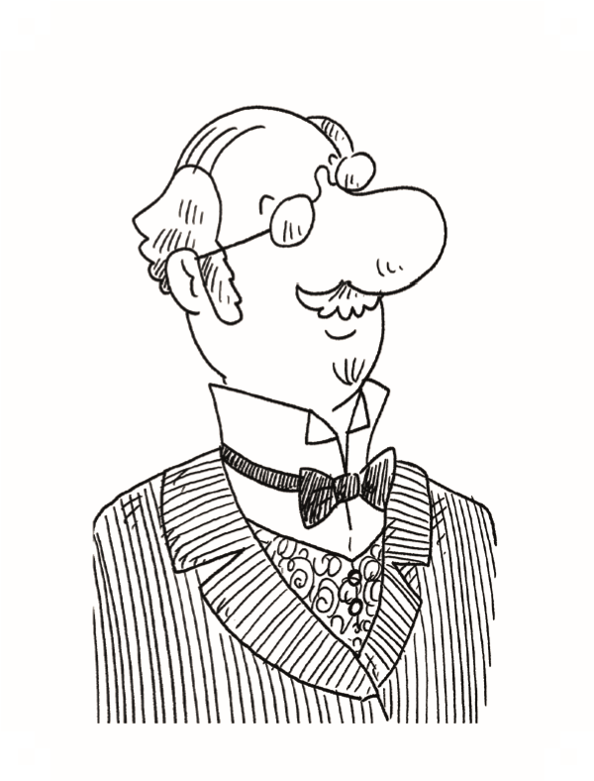
.......................................................................................................................................
.......................................................................................................................................
.......................................................................................................................................
.......................................................................................................................................
.......................................................................................................................................
.......................................................................................................................................
.......................................................................................................................................
.....................................................................................................................................................................................................................................................................................................................................
- Dopisz hasła do krzyżówki zawierającej cechy pana Tomasza. Postaraj się, aby odnosiły się one bezpośrednio do tekstu noweli.
1. |  |  |  |  |  |  | F | L | E | G | M | A | T | Y | C | Z | N | Y
2. |  |  |  |  |  |  | I | N | T | E | L | I | G | E | N | T | N | Y
3. |  |  | Ż | Y | C | Z | L | I | W | Y
4. |  |  | P | O | B | Ł | A | Ż | L | I | W | Y
5. |  | D | Y | S | T | Y | N | G | O | W | A | N | Y
6. |  | B | E | Z | I | N | T | E | R | E | S | O | W | N | Y
7. |  |  |  |  |  | W | R | A | Ż | L | I | W | Y
8. |  |  |  |  |  | H | O | J | N | Y
9. |  |  |  |  |  |  | P | O | R | Y | W | C | Z | Y
1.
Na starość pan Tomasz stał się powolny i nigdzie się nie spieszył. Można powiedzieć, że stał się .................................
............................................................................................................................................................................................... 2. ...............................................................................................................................................................................................
............................................................................................................................................................................................... 3. ...............................................................................................................................................................................................
............................................................................................................................................................................................... 4. ...............................................................................................................................................................................................
............................................................................................................................................................................................... 5. ...............................................................................................................................................................................................
............................................................................................................................................................................................... 6. ...............................................................................................................................................................................................
...............................................................................................................................................................................................
7. ...............................................................................................................................................................................................
............................................................................................................................................................................................... 8. ...............................................................................................................................................................................................
............................................................................................................................................................................................... 9. ...............................................................................................................................................................................................
...............................................................................................................................................................................................
- Odwołując się do treści noweli Katarynka, wyjaśnij znaczenie głównego hasła krzyżówki.
Filantropem nazywamy kogoś, kto ……………………………………..................................................................................................................................................... ...............................................................................................................................................................................................
..............................................................................................................................................................................................................................................................................................................................................................................................
- Wśród podanych określeń podkreśl te, którymi można zastąpić słowo filantrop.
bogacz, sentymentalista, dobroczyńca, dżentelmen, intelektualista, darczyńca, inteligent, ofiarodawca, burżuj, magnat, fundator, dobrodziej, uczuciowiec

- Korzystając z tekstu noweli Katarynka, uzupełnij informacje na temat świata niewidomej dziewczynki.

Świat niewidomej dziewczynki
Jaki jest?  ........................................................................................................  ........................................................................................................  ........................................................................................................  ........................................................................................................  ........................................................................................................  ........................................................................................................ | Co go wypełnia?  ........................................................................................................  ........................................................................................................  ........................................................................................................  ........................................................................................................  ........................................................................................................  ........................................................................................................
Czego w nim brakuje?  ........................................................................................................  ........................................................................................................  ........................................................................................................  ........................................................................................................  ........................................................................................................  ........................................................................................................ | Co sprawia radość?  ........................................................................................................  ........................................................................................................  ........................................................................................................  ........................................................................................................  ........................................................................................................  ........................................................................................................
- Bohaterka noweli, jako osoba pozbawiona wzroku, spostrzegała świat za pomocą innych zmysłów, była na nie bardziej wyczulona i wrażliwa. Zdecyduj, co bohaterka mogła poznać i czego doświadczyć za pomocą poszczególnych zmysłów. Uzupełnij schemat, wpisując doznania w odpowiednich miejscach.
stukot kopyt kształt płatków i liści szuranie stróża słodka wiśnia ciepły wiatr gładkie lusterko twardy pieniądz chłodna ściana promienie słoneczne szelest drzew szmer rozmów wilgoć w piwnicy turkot uliczny świergot ptaków woń kwiatów

Bohaterka Katarynki poznawała świat poprzez
słuch
dotyk
zapach
smak
...................................................
...................................................
...................................................
...................................................
...................................................
...................................................
...................................................
...................................................
...................................................
...................................................
...................................................
...................................................
...................................................
...................................................
...................................................
...................................................

